Всероссийский конкурс экологических проектов

«Волонтеры могут всё»

номинация : «Пойдем экологическими тропами»

экологическая тропа «Удивительное рядом»

Автор работы

Кочкуркна Юлия Александровна

ученицы 9 Б класса
МОУ Николаевская СШ
Научный руководитель
Маслова Надежда Владимировна
учитель биологии

Ульяновская область, р.п.Николаевка
2021год

Оглавление
- Введение…………………………………………………….3-4
- Основная часть………………………………………………………... 5-22
  - .Флора Николаевского района……………………………...5-9
  - .Социологический опрос «Растения родного края»……10-12
  - .Экологическая тропа…………………………………….12-16
  - . Экскурсия «Удивительное рядом» . …………………..13-16
- Заключение……………………………………………………17
- Список литературы…………………………………………...18

1.Введение
Мы живём в местности, которая богата растительностью разных видов, но, к сожалению, в наше время мало тех, кто обращает внимание на окружающую среду. Многие из нас ничего не знают о растениях, встречающихся нам каждый день. Иногда затрудняются дать их полное название. Поэтому я решила придумать экологическую тропу, где с помощью экскурсии для школьников будем изучать местную флору и расскажу о важности растений в нашей жизни.
В современных условиях, проблема экологического воспитания детей приобретает особую остроту и актуальность. Таким образом, экологическое образование школьников становится в настоящее время одним из приоритетных направлений. Чем раньше начинается формирование основ экологической культуры, тем выше в дальнейшем ее уровень. Проект позволит повысить экологические знания учеников, расширить их кругозор, поспособствовать формированию навыков труда в природе. Дети должны знать деревья, кустарники и травы, которые нас окружают, ведь множество из них обладает полезными для человека свойствами.
Объектом моего исследования является территория МОУ Николаевская СШ (корпус№2).На этой территории произрастают растения, из которых составлена данная экологическая тропа.
Цель: углубить и расширить знания детей младшего школьного возраста об окружающей среде.
Задачи: 1) Собрать информацию о растениях Николаевского района.
2) Изучить флору школьной территории.
3) Привлечь внимание к данным растениям.
4) Создать экологическую тропу.
Гипотеза: является ли экологическая тропа одним из эффективных методов экологической работы с учениками младшей школы.
Формы и методы работы с детьми младшего школьного возраста:
Экскурсии;
Экологические игры;
Наблюдения;
Элементарные опыты;
Экологические беседы;
Изготовление рисунков, поделок, аппликаций;
Ведущая деятельность проекта: исследовательская, а также учебная, научная и познавательная.
Область исследования: биология, экология.
Проект краткосрочный.
2.1 Флора Николаевского района.
С первых дней жизни человека, его окружает зеленый мир удивительно разнообразных растений. Каждое из них обладает неповторимым своеобразием и имеет свои тайны. Отправимся на экскурсию в зеленый мир растений нашего края. Долгое время живя в одной местности, легко заметить, что для нее характерен свой, особый набор видов растений, или, как говорят в научном мире, своя флора.
Флора Николаевского района сформировались в результате очень длительной и сложной истории геологического развития, которая является первой причиной большого ее разнообразия.
Вторая причина - само географическое положение. В зоне контакта леса и степи. Здесь на природной, невидимой глазу границе растения степи проникли далеко на север, а хвойные леса - на юг. Это противоречивое единство и образовало исключительно интересный и неповторимый комплекс – флору Николаевского района.
В-третьих, флора необычна, благодаря неоднородности ландшафтов нашего края. Песчаниковые, меловые останцы и шиханы, белеющие летом, словно снежники, долины речек и ручьев создают настолько разнообразные микроклиматические и микроландшафтные условия, что позволяют существовать рядом выходцу из таежных лесов можжевельнику обыкновенному и представителю нижневолжских полупустынь феруле каспийской или типичному степному виду можжевельнику казацкому.
В-четвертых, территория Николаевского района никогда не находилась под прессом ледников, поэтому участки возвышенностей были убежищами флоры, где отдельные виды сохранились и пережили неблагоприятное время. Таким образом, представители растительного мира здесь имеют наиболее древних представителей, чем на остальных территориях России. Встречаются виды-реликты – отзвуки прошлых геологических эпох.
Пятая причина – хозяйственная деятельность человека. С одной стороны, вырубка лесов, распашка степей и лугов привели к сокращению видов растений. С другой стороны, вольно или невольно человек способствовал распространению новых, не встречавшихся ранее во флоре видов из других природных зон и даже континентов земного шара. Эти растения называют синантропными или антропофитами. К ним относят культивируемые и сорные, заносные и одичавшие растения. В Николаевском районе к категории синантропных растений можно отнести более 20 % видов всей флоры (около 200 видов). Среди таких растений можно встретить: два вида амброзии – полыннолистную и трехраздельную, горчак ползучий, цыклахену дурнишколистную, клен американский, элодею канадскую, мелколепестник канадский, галинзоги, ромашку пахучую, лох узколистный, облепиху крушиновидную, эхиноцистис шипиковатый.
Таким образом, флора Николаевского района – это сложный комплекс видов растений, сформировавшийся под влиянием природных факторов и хозяйственной деятельности человека, насчитывающий 1456 видов сосудистых растений.
Состав имеющихся растений разнообразен. Здесь можно встретить растения, занесённые в Красную книгу и не встречающиеся на остальной территории страны. Их называют эндемиками. В нашем крае 26 эндемиков. Например, астрагал Цингера нигде, кроме Приволжской возвышенности, на земном шаре не встречается. Или льнянка волжская, растущая только на юге Ульяновской области в Акуловской и Варваровской степях Николаевского района. Именно из этих мест в 1992 г. льнянка волжская и была описана в качестве нового для науки вида. Также среди эндемиков много лекарственных трав, такие как борец северный, адонис волжский и весенний, алтея лекарственная, полынь армянская, широколистная, белая, шелковистая и понтийская, подбел многолистный. Флора включает ряд очень редких для Ульяновской области видов растений: багульник болотный, кувшинки, кубышка малая, клюква болотная, водяная лилия, роголистник, рдесты.
Растения, встречающиеся повсеместно, называются космополитами, например: папоротник орляк, тростник обыкновенный, ряска, пастушья сумка, одуванчик лекарственный, мятлик узколистный, тимофеевка, овсяница, клевер луговой, василек фригийский, лисохвост луговой, таволга вязолистная или лабазник, вербейник обыкновенный, дудник лекарственный, а также сныть, крапива, дербенник иволистный с ярко-розовыми свечками соцветий, чистотел, мята полевая, луговая герань, багульник, сабельник, осока черная, канареечник тростниковидный. Растительность Николаевского района очень своеобразна и сложна. Основу составляют сообщества лесов, степей и преобразованные человеком агро- и культурноценозы.
Николаевский район это типичная лесостепь с крупными островками леса, это выдвинутый далеко на юг участок хвойно – широколиственной подзоны с чистыми сосновыми лесами и лесостепями. Леса занимают около 35% от всей территории. Широкое распространение лесов объясняется и возвышенным характером местности, более влажным и более умеренным климатом и широким распространением легких песчаных и супесчаных почв, часто с водоносными горизонтами. Кроме этого, некоторые леса являются реликтовыми. Редкими являются некоторые древесные породы, кустарники-лианы, такие как береза приземистая, карагана кустарниковая, боярышник волжский. Лесные сообщества подразделяются на хвойные и лиственные. К хвойным относятся ельники, сосновые и сосново – широколиственные леса. Лиственные леса представлены широколиственными( дубовые и липовые) и мелколиственными насаждениями(березняки, осинники и ольшаники). Основными лесообразующими являются: сосна обыкновенная, дуб обыкновенный, липа мелколистная, береза повислая, вяз, клен и осина. Из лесных кустарников распространены лещина обыкновенная или орешник, бересклет бородавчатый, рябина, жимолость лесная, яблоня лесная. Они образуют в лесах кустарниковый ярус, называемый подлеском. В поймах рек нередко встречаются тополь, ива, кустарники, ольха клейкая, вяз, клен платановидный или остролистный. В окрестностях озер имеются чашеобразные понижения с торфяниками, покрытые мхом и лишайником.
Наряду с лесами, степи являются характерными элементами ландшафтов нашего края, как и отдельные степные виды. Степная растительность сейчас в значительной степени утрачена в результате распашки и сохранилась на небольших водораздельных участках, склонах балок и оврагов. Растительный покров степей образован преимущественно многолетними травами, хорошо приспособленными к сухому, жаркому и засушливому климату. Прежде всего это дерновинные злаки: различные виды ковылей, овсяница валисская, или типчак, тонконог. Они образуют плотные дерновины, которые состоят из многочисленных живых побегов и отмерших листьев и стеблей. Степи подразделяются на луговые, типчаково-ковыльные, каменистые, кустарниковые и песчаные.
Наиболее обычны злаково-разно-травные луга. Здесь в основном произрастают кострец (костер) безостый, лисохвост луговой и тростниковидный, полевица, побегообразующая, луговой, пырей ползучий, а в сухих участках – степные злаки костер береговой и типчак. Из бобовых обильны различные клевера - луговой, гибридный, земляничный, средний и люцерна серповидная из разнотравья - тмин, подмаренник северный, вербейник монетолистный, нивяник, или луговая ромашка, таволга (лабазник) шестилепестная, рябчик шахматовидный. Самые низкие и наиболее увлажненные участки пойм заняты щучковыми лугами, где основу травостоя составляют щучка дернистая или луговик, а также встречаются мятлик болотный, овсяница луговая, лютик едкий, лапчатка гусиная, горец земноводный и горец змеиный (раковые шейки).
Растительность водораздельных болот имеет небольшой удельный вес, но по своему составу они играют исключительную роль как место произрастания редких видов - реликтов ледникового периода. Эти болота северного типа образованы сфагновыми мхами и имеют свой небольшой, но постоянный набор растений. На них господствующими являются различные осоки, тростник южный, рогоз, камыш, лабазник вязолистный и различные ивы.
Среди местных папоротников редкими считаются гродовики: многораздельный и полулунный, а среди хвощей – хвощ ветвистый [10].
Для более наглядного и краткого описания нашего района, далее представлена таблица, в которой сгруппированы растения, часто встречающиеся в нашей местности.

Таблица 1.Флора Николаевского района
Наименование группы | Растения
Деревья | Сосна, ель, лиственница, дуб, ясень, вяз, клен, береза, осина, липа, ольха, тополь, ива, липа.
Кустарники | Лещина обыкновенная, бересклет бородавчатый, рябина, жимолость лесная, яблоня лесная, спирея, ракитник, степная вишня, миндаль низкий, багульник, болотный мирт, клюква, карагана древовидная, боярышник, снежноягодник, калина, барбарис обыкновенный, лимонник китайский, волчеягодник, кизильник черноплодный, малина обыкновенная, пузыреплодник, венгерник русский, лох узколистный, шиповник, чубушник, черемуха, ясень, вяз, сосна, ель, сирень, паслен, ольха, облепиха, крушина, клен.
Травы | Тимофеевка, пырей, спорыш, овсяница, клевер луговой, василек фригийский, лисохвост луговой, таволга вязолистная, вербейник обыкновенный, дудник лекарственный, крапива, дербенник иволистный, тростник обыкновенный, ряска, пастушья сумка, одуванчик лекарственный, мятлик узколистный, зверобой, синяк, чабрец, пустырник, чистотел, мята полевая, луговая герань, сабельник, осока черная, канареечник тростниковидный, борец северный, адонис волжский и весенний, алтея лекарственная, полынь, подбел многолистный, кувшинки, кубышка малая, клюква болотная, водяная лилия, роголистник, рдесты, тмин, подмаренник северный, вербейник монетолистный, нивяник, луговая ромашка, таволга (лабазник) шестилепестная, рябчик шахматовидный, льнянка волжская, горчак ползучий, ромашка пахучая.
2.2 Социологический опрос «Растения родного края»
С целью выявления уровня знаний детей о растительном мире и их заинтересованности в изучении флоры родного поселка, я провела социологический опрос. Данный опрос рассчитан на детей младшего школьного возраста. Количество опрашиваемых учеников- 30 человек.
Для проведения опроса нами был составлен тест, в который входит пять вопросов с выбором одного варианта ответа из четырех предложенных.
В тест входят следующие вопросы:
1. Какие группы растений существуют?
А) деревья, кустарники, В) деревья, травы
Б) деревья, кустарники Г) кустарники, травы
2. Выберите из перечисленных растений долгожителя.
А) береза В) дуб
Б) осина Г) клен
3. Плодами какого дерева птицы питаются зимой?
А) яблоня В) груша
Б) вишня Г) рябина
4. Листья какого растения помогут быстро остановить кровотечение?
А) ромашка В) подорожник
Б) крапива Г) береза
5. Какое дерево не сбрасывает листья осенью?
А) тополь В) ива
Б) сосна Г) лиственница

Результаты нашего опроса представлены в диаграммах.

Рис 1. Диаграмма 1.Какие группы растений существуют?

Рис 2. Диаграмма 2.Выберите из перечисленных растений долгожителя

Рис 3. Диаграмма 3. Плодами какого дерева птицы питаются зимой.

Рис 4. Диаграмма 4.Листья какого растения помогут быстро остановить кровотечение?

Рис 5. Диаграмма 5.Какое растение не сбрасывает листья осенью?
В результате проведенного социологического опроса я выяснила, что большинство детей знакомы с флорой родного края и стремятся изучать новые растения. Но все же их знаний не достаточно, потому что на некоторые вопросы ученики отвечали с затруднениями.

2.3 Экологическая тропа
Для проведения экскурсии по флоре школьной территории, была составлена схема маршрута экологической тропы, на которой цифрами выделены растения, изученные в ходе моей работы. Таким образом, экологическая тропа состоит из 10 объектов.

Рис 6. Схема маршрута экологической тропы.

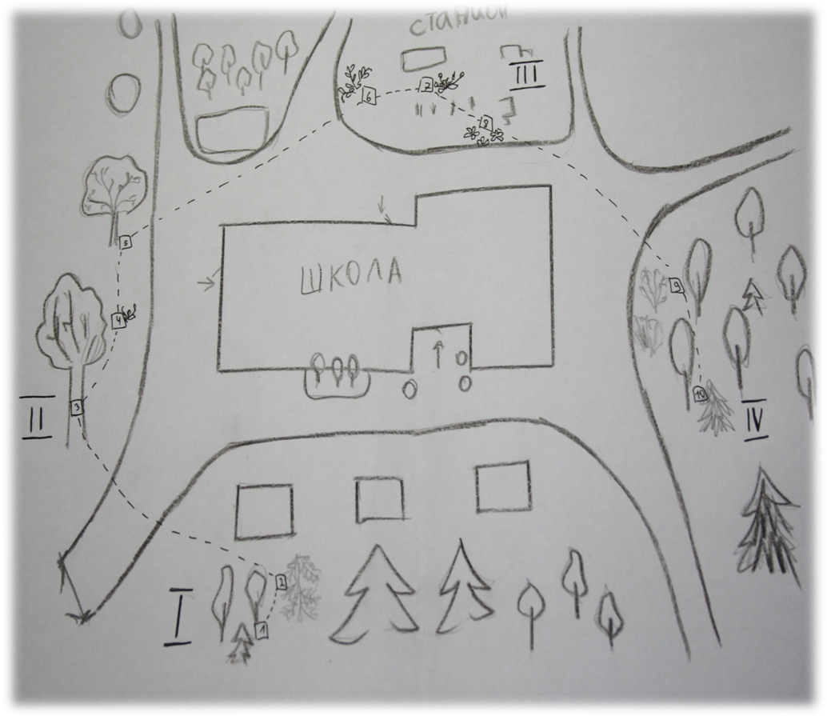

2.4 Экскурсия «Удивительное рядом» .
На основе полученных знаний о флоре Николаевского района и результатах социологического опроса, я решила создать экологическую тропу, состоящую из следующих растений, чтобы заинтересовать школьников в изучении растительности родного края.

Экскурсия «Удивительное рядом»
Экскурсию я провела по составленной мной экологической тропе на пришкольном участке МОУ Николаевская СШ. Дети познакомились с травами, кустарниками и деревьями, которые были выбраны нами для изучения.
Тема: природа вокруг нас
Цель: показать интересные растения и рассказать о них детям.
Задачи: привлечь внимание детей к окружающей нас природе; привить умения наблюдать, анализировать, сравнивать.
Объект экскурсии: Растения, произрастающие на пришкольном участке МОУ Николаевская СШ.
Экскурсионная часть:
Сначала объясняю детям о целях и задачах нашей экскурсии, напоминаю о технике безопасности. Предлагаю найти и назвать знакомые им растения.
Итак, первый объект нашей экскурсии – Рябина. Я прошу рассмотреть 1-2 листочка этого дерева и спрашиваю, какого они цвета, какую имеют форму. «Листья рябины осенью могут быть жёлто-зелёными, красно-оранжевыми; имеют форму вытянутых листочков, которые располагаются параллельно друг другу на длинном стебельке» Также я предлагаю детям вспомнить, кто питается ягодами рябины. Ответы не заставляют себя ждать: все называют много птиц, таких как снегирь, клест, дрозд.
Переходим ко второй остановке экологической тропы – Лиственница Европейская. Разрешаю потрогать веточки с иголочками, дети описывают их, говорят, какие они на ощупь. «Иголочки Лиственницы совсем не похожи на еловые, они намного мягче и совсем не колючие. Её назвали лиственницей потому, что иголки, как и другие листья, желтеют и опадают»……
И мы подходим к третьей точке – Тополь дрожащий. Спрашиваю у детей: «Почему же так назвали тополь – дрожащим?» Все затрудняются ответить, но я с радостью рассказываю: «его назвали так из-за листочков, которые быстро колышутся на ветру, и кажется, будто они «дрожат»». Также предлагаем сравнить летние и осенние листья тополя, найти в них отличия и сделать вывод об изменении окраски листьев с приходом осени: « листья меняют цвет, так как солнечного света становиться не достаточно и зелёных пигментов становиться меньше, листья окрашиваются в другие цвета. Также на окрас листьев влияют погодные условия: теплая и сухая осень дает более яркие цвета, чем прохладная и сухая». Мы вспоминаем старинную примету про тополь: «Зацветает тополь – пора в лес по грибы».
Плавно перемещаемся к четвертому изучаемому объекту – Синяк. Я прошу детей внимательно рассмотреть листочки этого растения. Все удивлены, ведь они довольно необычны: поверхность листа покрыта ворсинками и волдыриками. Вместе с детьми стараемся вспомнить, какого еще цвета могут быть цветы Синяка. Называем такие цвета, как светло- и тёмно - синий, ярко-синий, красный, тёмно-фиолетовый. Дети замечают, что цветочки опыляют шмели. Предлагаю им сфотографировать это красивый цветок.
Пока идем к пятой остановке, которая находиться недалеко от нас, вспоминаем с детьми стихи про осень. Дети вспоминают такие стихи: « Уж небо осенью дышало…», « Унылая пора, очей очарованье...», « Есть в осени первоначальной…».
Пятый объект – всем известная берёза. Прошу детей описать внешний вид дерева. «У березы белый ствол с черными жилками и желто-зеленые листочки». Спрашиваю ребят – что они знают о берёзе? Какие есть приметы, связанные с этим растением, какие грибы растут только под берёзой и чем она полезна для человека. Ребята отвечают, что под березой растут грибы: подберезовик, березовый белый гриб, мы добавляем: черный груздь и розовая волнушка. Они рассказывают, что из ее веток и почек варят отвары от разных болезней, березовые дрова заготавливают на зиму, из веток собирают веники, но все затрудняются ответить про приметы. Я подсказываю « если у березы и дуба листья опадут одновременно, зима будет мягкой и теплой»; « в начале сентября листья не опали – к позднему снегу».
Переходим к следующей точке – Ольховник карликовый. « Это карликовый кустарник. В зависимости от условий он может быть и кустарником и раскидистым деревом. Засухоустойчивое и неприхотливое растение. Если за ним ухаживать и подрезать, то получиться зеленая декоративная ограда»- поясняю детям…..
И седьмым объектом нашего исследования является Клевер луговой. Предлагаю ребятам сказать название растения, и все угадывают, узнают его, говорят, что часто видят. Прошу потрогать листочек и цветок и внимательно их рассмотреть. «Листочек состоит из трех маленьких, которые прикрепляются к ножке в одном месте, сам цветок имеет много маленьких скрученных лепестков, собранных в один бутончик». В их рассказ добавляю: по своему строению клевер приспособлен к опылению шмелями и пчелами, является кормом многих домашних животных. Предлагаю собрать листочки для поделок.
Наслаждаясь прекрасной погодой, передвигаемся к восьмой остановке – Лапчатник стелющийся. Задаю детям вопрос: « Какие особенности у этого растения?» Они отвечают, что у него нет стебля, он плотно прилегает к земле и растет не один, а образует целую полянку. Все ответы верны. Дети замечают, что его листочки покрыты мелкими ворсинками.
Идем дальше. По дороге к следующему экземпляру загадываю загадки про осень. «пришла без красок, и без кисти. И перекрасила все листья (осень); золотыми монетками двор усыпан (листья); ветер с листьями играет и с деревьев обрывает (листопад)». Все с легкостью их разгадывают.
Девятая точка – Карагана древовидная. Ребята узнают это дерево, ведь оно часто встречается на школьной территории. Прошу собрать листики для гербария. Дети внимательно рассматривают кустарник. Предлагаю вспомнить, «какие цветы были у неё летом и как потом изменились». Все вспомнили, что летом цветы были желтые, потом растение отцвело, и появился стручок с маленькими бобами, как у гороха. Ученики с интересом слушают рассказ о значении кустарника. «Это дикорастущее растение, используется для создания живых изгородей при озеленении. Древесина подходит для изготовления поделок, а из молодых побегов плетут корзины».
И последний объект изучения в нашей экологической тропе – Ель колючая. Рассказываю, « ель – это вечнозеленое хвойное дерево, в период цветения на ней появляются шишки. Хвоя имеет самую разнообразную окраску – серебристую, голубую, серебристо-зеленую, бело-голубую. Предлагаю рассмотреть иголочки поближе и сравнить их с листьями лиственницы. Ребята замечают, что у ели иголочки твёрже и колются, а у лиственницы наоборот; ель не сбрасывает иголки как лиственница, цвет ели немного темнее. Спрашиваю, где еще дети видели ель? Они без затруднения отвечают «на площади, в лесу».
В конце ребята делятся своими мнениями и впечатлениями. В процессе моей экскурсии ученики не просто были зрителями и слушателями, а активно принимали участие: задавали вопросы, фотографировали. Также я попросила их сделать поделки, аппликации или гербарии из экземпляров, которые они собирали при изучении растений.

3. Заключение
Создав экологическую тропу и проведя на ней экскурсию, я убедилась, что даже на такой маленькой территории, произрастает огромное количество разнообразных растений, отличающихся по классификации, строению, особенностям и полезным свойствам. Благодаря экскурсии, на экологической тропе, у детей развивается интерес к изучению растений, улучшаются знания о них. Таким образом, проведенная работа позволила мне подтвердить выдвинутую гипотезу о том, что экологическая тропа является одним из эффективных методов экологической работы с учениками младшей школы.
В целом цели и задачи, поставленные в ходе работы, можно считать выполненными. Я:
собрала важную информацию о растениях Николаевского района;
изучила флору школьной территории;
привлекла внимание школьников к данным растениям;
создала экологическую тропу.
Надеюсь, что после моей экскурсии дети, побывавшие на тропе, захотят еще не раз сюда вернуться, чтобы любоваться растениями и изучать их, а также, что они будут проявлять интерес в изучении флоры нашего края, беречь и защищать ее от уничтожения.
Нам стоит иногда выбираться из мирской суеты и обращать внимание на окружающую нас природу, ведь она полна разнообразия и удивительных красот.

4. Список литературы
1. Введенский Б.А. Большая советская энциклопедия. (Электронный ресурс) URL: www.wikiwand.com (дата обращения: 18.10.2020).
2. Горкин А.П. Энциклопедия «Биология» (с иллюстрациями).- М.: Литагент «Росмен», 2008.- 2365 с.
3. Деревья и кустарники предсказывают погоду. (Электронный ресурс) URL: http://www.ezosite.ru/token/pogoda/pogoda_658.html (дата обращения: 27.11.2020).
4. Загадки для детей. (Электронный ресурс) URL: https://po ymy.ru /zagadki-pro-derevya-i-pro-ix-raznovidnosti.html (дата обращения: 11.11.2020).
5. Загадки, пословицы и стихи о клевере. (Электронный ресурс) URL: http://vospitatel.com.ua/zaniatia/zagadki/zagadki-pro-klever.html (дата обращения: 11.11.2020).
6. Изба – читальня – литературный портал (стихи и проза). (Электронный ресурс) URL: https://www.chitalnya.ru (дата обращения: 27.11.2020).
7. Колпаков О.В. Занимательная биология. –М.: Белый город, 2013. – 144 с.
8. Лавров С.А. Занимательная ботаника. -М.: Белый город, 2013.- 144 с.
9. Лапчатка: посадка и уход. (Электронный ресурс) URL: https://rastenievod.com/lapchatka.html (дата обращения: 11.11.2020).
10. Лобина Н.В. Географическое краеведение: Ульяновская область. -М: «Печатный двор» г.Ульяновск, 2007. – 239 с.
11. Лотова Л.И. Ботаника: Морфология и анатомия высших растений: учебник. –М.: Ленанд, 2018. – 508 с.
12. Онипченко В.В. Функциональная фитоценология. Синэкология растений.- М.: Красанд, 2013.- 640 с.
13. Цингер А.В. Занимательная ботаника.- М.: Римис, 2009. – 272 с.
14. Чернышова В.Г. Легенды и поверья о растениях. (Электронный ресурс) URL: https://myphs.jimdo.com/2016/12/06/ель/ (дата обращения: 11.11.2020).

